Za chwilę weźmie Pani/Pan udział w badaniu dotyczącym percepcji bodźców wzrokowych. Na ekranie będzie wyświetlany (czasami bardzo krótko) wzór - niewyraźny pasek, pochylony w lewo lub w prawo. Po każdej prezentacji wzoru należy udzielić (lewą ręką) odpowiedzi w którą stronę był on pochylony, poprzez naciśnięcie klawisza ze strzałką w lewo lub w prawo.



wzór pochylony w lewą stronę – reakcja klawiszem ze strzałką w lewo



wzór pochylony w prawą stronę – reakcja klawiszem ze strzałką w prawo

Po każdej takiej reakcji będzie Pan/i proszony/a o ocenę stopnia widoczności prezentowanego bodźca, tzn. tego, jak dobrze widział/a Pan/Pani prezentowany wzór. Odpowiedzi proszę udzielać umieszczając wskaźnik wewnątrz odpowiedniej kategorii skali.

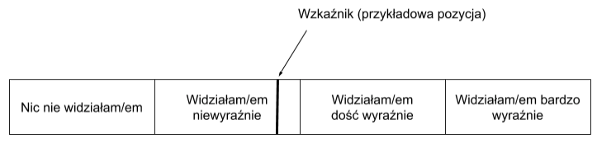

Lewy kraniec oznacza zupełny brak widoczności wzoru. Kolejne miejsca na skali odnoszą się do doświadczeń pośrednich pomiędzy brakiem zauważenia wzoru, a jego pełną widocznością. Innymi słowy: im bliżej prawego krańca skali, tym silniejsze doświadczenie spostrzeżenia wzoru. Prawy kraniec oznacza wyraźne dostrzeżenie wzoru. Skala wewnątrz kategorii jest ciągła, aby umożliwić jak najbardziej precyzyjną ocenę widoczności wzoru. Znaczy to, że **można różnicować doświadczenie wewnątrz powyższych kategorii** (np. im bardziej po prawej w obrębie danej kategorii umieszcza się wskaźnik, oznacza że tym lepiej wzór był widoczny). Prosimy o jak najbardziej precyzyjną ocenę tego, jak wyraźnie widział/a Pan/i wzór.

Całe badanie trwa około 30 minut. Badanie zawiera krótkie przerwy. Pojawienie się ewentualnych problemów prosimy zasygnalizować podniesieniem ręki. W czasie badania obowiązuje cisza. Uprzejmie prosimy o skoncentrowanie się na wykonywanym zadaniu.

Aby rozpocząć badanie należy zamknąć okno tej instrukcji.